Kính thưa quí bạn
Tuần nay buồn chuyện ai cũng buồn, chỉ có Ba Tàu là vui nên đùa hết nỗi. Hôm nay xin đến với các bạn vài chuyện chơi và một chuyện tưởng như giởn chơi mà là thật
1. xin chỉ dẫn download truyện tử Quán Ven Đường
2. Hỏi về software xem phim KODI 17.6 S.O.S
3. Tưởng như đùa: Về một tấm ảnh.
HCD 12-Jun-2018
From: Kahn Bui <buik hn@g ail.com>
Date: Tue, Jun 12, 2018, 2:19 PM
Subject: xin chỉ dẫn download truyện tử Quán Ven Đường
To: HCD g <huy017@gmail.com>
Kính giáo sư,
Tôi hiện tìm cách download các Truyện xưa từ Quán Ven Đường.
Tôi vào " Nhà Kho Chính Sách Xưa".
............
Trong các trang bên dưới, tôi thấy có các cuốn:
Bách Việt,
Thuật Viết Văn
Nông Cổ Mín Đàm
Vân Vân...
Những cuốn mà tôi đang tìm kiếm là các Tiểu Thuyết của Tự Lực Văn Đoàn, và của các nhà văn như Mai Thảo. Duyên Anh, Sơn Nam, Tô Hoài, Vũ Bằng, Bình Nguyên Lộc, Nguyễn Hiến Lê...
Tôi cũng đã "rảo bước" qua vài nhà kho của Quán Ven đướng, như QVĐ1, QVĐ 2, và rất lấy làm kinh ngạc về sự phong phú và đồ xộ về các thể loại Văn, Thơ, Nhạc, Computer...mà giáo sư đã tặng cho bà con; nhưng tôi không tìm thấy các tiễu thuyệt như tôi đã nói trên.
Kính xin chỉ dẫn.
Bùi Xuân Cảnh
HCD: Thưa anh, nhà kho Quán Ven Đường có ý thu thập sách xưa và hiếm giữ lại cho mai hậu. Hiếm là vì người ta bỏ quên, vì người ta muốn quên, hay vì người ta cố tình đốt bỏ.
Còn những Tác giả anh kể tên trên thì có nhiều tràn ngập Internet, đi đâu cũng thấy, do đó Quán Ven Đường không muốn chưng bày. Anh cứ đánh tên Tác giả vào Google là sẽ thấy hàng trăm webpage có chứa những quyển sách của Tác giả trên, gần như chẳng thiếu tác phẩm nào hết.
Ngay như trong phần audiobook của Quán Ven Đường cũng có một số tác phẩm của các tác giả nêu trên dưới dạng âm thanh. Các vị trên đều có mặt, nhưng mỗi vị chỉ post một số tác phẩm mà thôi.
http://ndclnh-mytho-usa.org/nha-kho_quan-ven-duong.htm
From: Microsoft.com Team [mailto:nghie bao am@h mail.com]
Sent: Tuesday, June 12, 2018 3:28 PM
To: HC D. H.
Subject: KODI 17.6 S.O.S
GS HCĐ quý mến
Tôi dùng Window 10 và có download VPS để đánh tiếng Việt , và Kodi 17.6 để xem phim.
Có một điều là sau mỗi lần dùng, tắt đi muốn mở lại là lại phải reinstall khác hẳn trước đây chỉ cần install một lần duy nhất
Mong GS chỉ dẫn làm cách nào để trị chúng
Kính mến
Nghiem Hữu Hùng
HCD: Thưa anh tôi không có xài software nầy nên bí xị, không biết câu trả lời, post lên đây đê bà con nào có dùng qua thì góp ý giúp
Tronh khi chờ đợi anh vào đây làm theo thử coi sao, tức là install đúng bài bản
https://www.hieuhien.vn/huong-dan-cai-dat-kodi-176-hieuhienvn-tren-may-tinh-moi-nhat-nam-2018
https://trainghiemso.vn/cach-cai-kodi-cho-pc/
http://kodi.vn/phan-1-gioi-thieu-co-ban-ve-chuong-trinh-giai-tri-kodi/
=====
From: Dan Pham [mailto:pha an05@ya o.com]
Sent: Tuesday, June 12, 2018 6:55 PM
To: huy017@gmail.com
Subject: Gởi chủ quán
Ông chủ quán ơi:
Nhờ ông xem lại giùm cái này có phải là Photoshop không và phát xuất từ đâu.
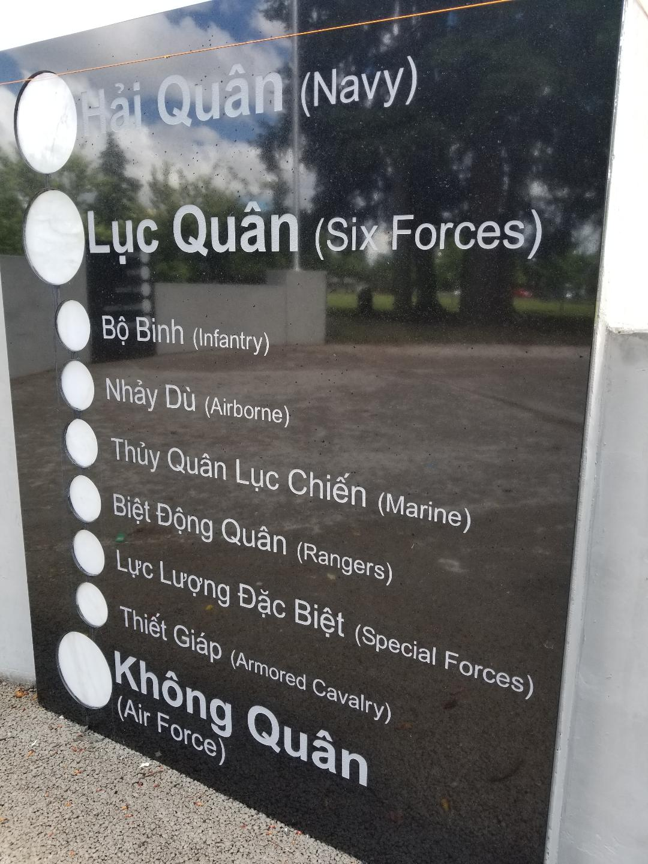
Cảm ơn ông chủ quán.
Phạm Vi Dân-CA
Email không chuyển hình theo thì đọc Microsoft Word attached
HCD: Thưa anh nhìn tấm ảnh vui thiệt, thật là mắc cười. Anh hỏi hai thứ, tôi xin bàn cho vui:
1. Ảnh thật hay photoshoped? Theo cái nhìn cá nhân của tôi, thì đây là ảnh chụp thật, không có vẽ chi là giả tạo hết, và theo "viễn ảnh" thì chụp bằng cell phone (lý do là ống kính khá wide). Đó là nhận xét cá nhân chưa chắc đúng.
2. Phát xuất từ đâu? Tôi thấy thế nầy: Bóng cây phản chiếu trong hình như là cây thông, và cảnh cây cối giống như trong công viên Mỹ.
Nhưng mà nhìn thấy chữ Lục Quân thì ra là tiếng Anh "ba trợn", không lẽ do người Việt ở Mỹ viết mấy hàng chữ nầy.
Bàn chơi cho vui chớ đoán cho đúng khó quá.
Đúng là bé cái lầm thật buồn cưới, làm tôi nhớ lại hai câu thơ:
"Tiếng chuông Thiên Mụ, canh gà Thọ Xương"
Chữ canh gà (Thọ Xương) bị một vị có tiếng dịch là "chicken soup" quả là một sự hiều lầm tai hại

